e-mail: so$asz@seznarn.cz Komerční banka, a.s., Liberec tel: 485 151 099 1Č: 00671274
www.sosaR.cz Č. účtu: 30838461/0100 Stránka 1 z 1
STŘEDNÍ ŠKOLA A MATEŘSKÁ ŠKOLA LIBEREC
Na Bojišti 15, příspěvková organizace
se sídlem: Na Bojišti 15, 460 10 Liberec 3

OBJEDNÁVKA 66/2021  OBJEDNATEL:  SŠ a MŠ, příspěvková organizace Na Bojišti 15  460 10 Liberec 3  IČ: 00671274  Číslo účtu: 30838-461/0100  Forma úhrady: převodem  Datum: 30.9,2021 | DODAVATEL:  Penzion Permon  Albrechtice v Jizerských horách 468 43  IČO: 17046254

Objednáváme u Vás ubytování a stravu dle cenové nabídky na žáka 1000,-Kč
v termínech:
29.9. 30.9.2021
30.9. ---1.14.2021
4.10. — 5.10.2021
Na fakturu prosím uvádějte:
Objednané a nakoupené zboží bude financováno z finančních prostředků projektu: Naplňování krajského akčního plánu rozvoje vzdělávání Libereckého kraje II.
s registračním číslem: CZ.02.3.68/0.0/0.13/19_078/0017282 Děkuji
S pozdravem Horáčková Simona

Schválil: Ing. Zdeněk Krabs, Ph.D. ředitel školy

Faktura - daňový dokl | Číslo: 2121028

Dodavatel: RACIO, spol. s

Albrechtice v Jizerských horách 765 46843 Albrechtice v Jizerských horách
IČO: 17046254 DIČ: CZ17046254
Telefon:
E-mail:
Web: reg. v obchod.rejstř. v Ústí n.L pod od. C, vložka 37102
Částka: 135 000,00 Kč
Variabilní symbol: 2121028
Konstantní symbol:
Specifický symbol:
Objednávka:
Odběratel: Střední škola a Mateřská škola, Liberec, Na Bojišti 15, příspěvková organizace
Na Bojišti 15
46010 Liberec 3

Fio banka, a.s.
Banka: Účet:
SV\1FT:
IČO: 00671274 Příjemce:
2200894925/2010
CZ8920100000002200894925 FIOBCZPP
Datum vystaven Datum splatnosti:
Datum uskutečnění zdanitelného plnění: Způsob úhrady:
07.10.2021
07. 10.2021
07.10.2021
převodním příkazem
MÉM

Fakturujeme Vám za ubytování s plnou penzí na Penzionu Permon v termínech:
 | 9. | - 30. 9. | 2021
 | 9. | 1. 10. | 2021
4. 10. |  | - 5. 10. | 2021

Objednané a nakoupené zboží bude financováno z finančních prostředku projektu: Naplňování krajského akčního plánu rozvoje vzdělávání Libereckého kraje H.
s registračním číslem : CZ,02.3.68/0.010,0119_07810017282
Položka (ceny v Kč) Jednotková cena Množství Bez daně Daň Celkem DPH
Ubytování s plnou penzí 135 000..00 1,000 122 727,27 12 272,73 135 000,00 10%

Daň je vypočtena od částky včetně daně v Kč (š37 písm. b) zák. o DPH).

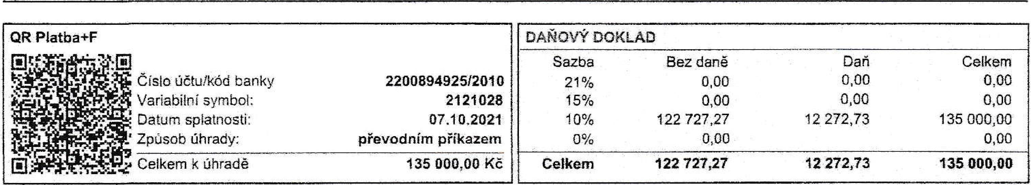
QR Platba+F
sai
.711y. Cl.
•
- ¹³.. Celkem k úhradě
Číslo Účtu/kód banky Variabilní symbol: Datum splatnosti:
s Způsob úhrady:
 | AROVÝ DOKLAD
 | Sazba | Bez dané | Daň
22008949251/2010 | 21% | 0,00 | 0,00
2121028 | 15% | 0,00 | 0,00
07.10.2021 | 10% | 122 727,27 | 12 272,73
převodním příkazem | 0% | 0,00
135 000,00 Kč | Celkem | 122 727,27 | 12 272,73

Celkem
0,00
0,00
135 000,00
0,00
135 000,00
Celkem k úhradě 135 000,00 Kč

Razítko a podpis
Zpracována v systému Ježek software DUEL strana 1 z 1

